 | Escola SENAI “A. Jacob Lafer” UFP - 1.18 |  |  | Aprovado por: | NOTA:
Componente Curricular: Tipografia e cores
Aluno: Victor Marques dos Santos |  | Turma: 1IF-DS |  | Número:30
Aluno:Daniel pires crisostomo |  |  |  | Número:04
Aluno:Felipe oliveira da silva |  |  |  | Número:07
Professor(a)(s): |  |  |  | Data: _18__/__08_/_2026__
Curso: Técnico de Desenvolvimento de Sistemas

ATIVIDADE DE PESQUISA
Busque na web um site que segue todo o conteúdo aprendido e um site que não atende as normas e padrão.
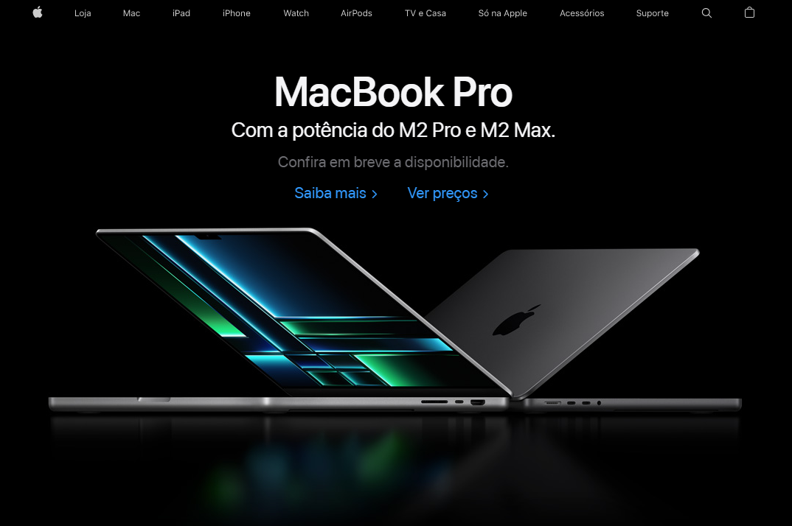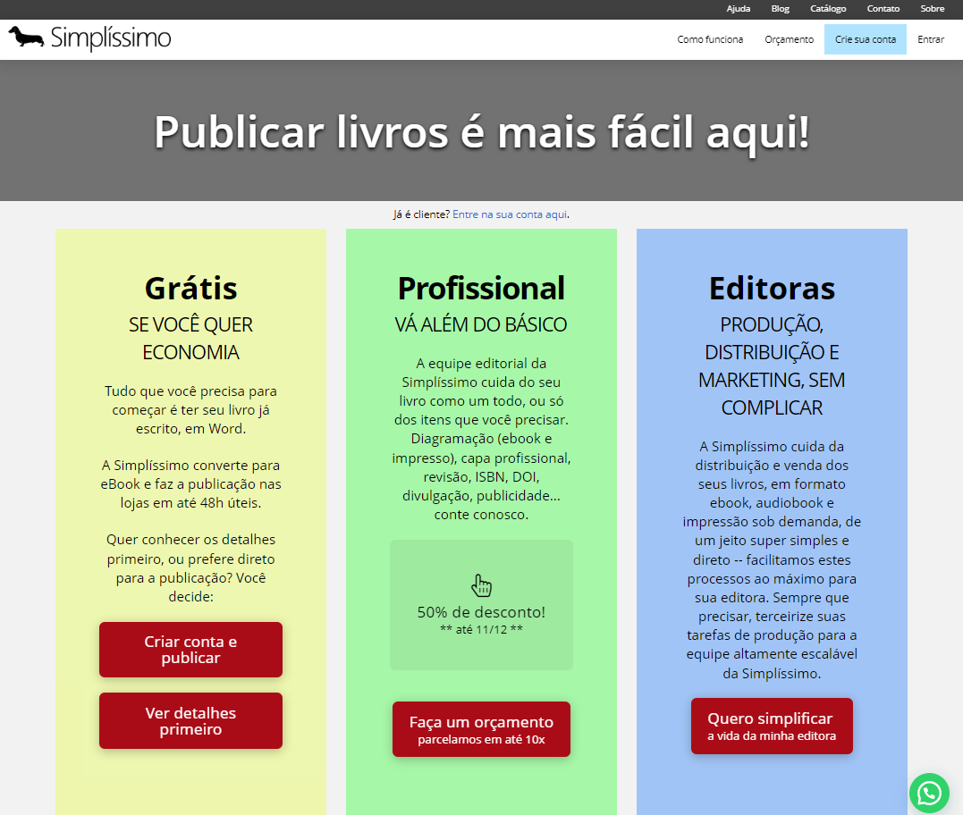
Em grupo:​ Apresente o resultado da pesquisa com detalhes das suas escolhas; ​
Quais as vantagens/ desvantagens em cada site? ​ Como é possível resolver os problemas?
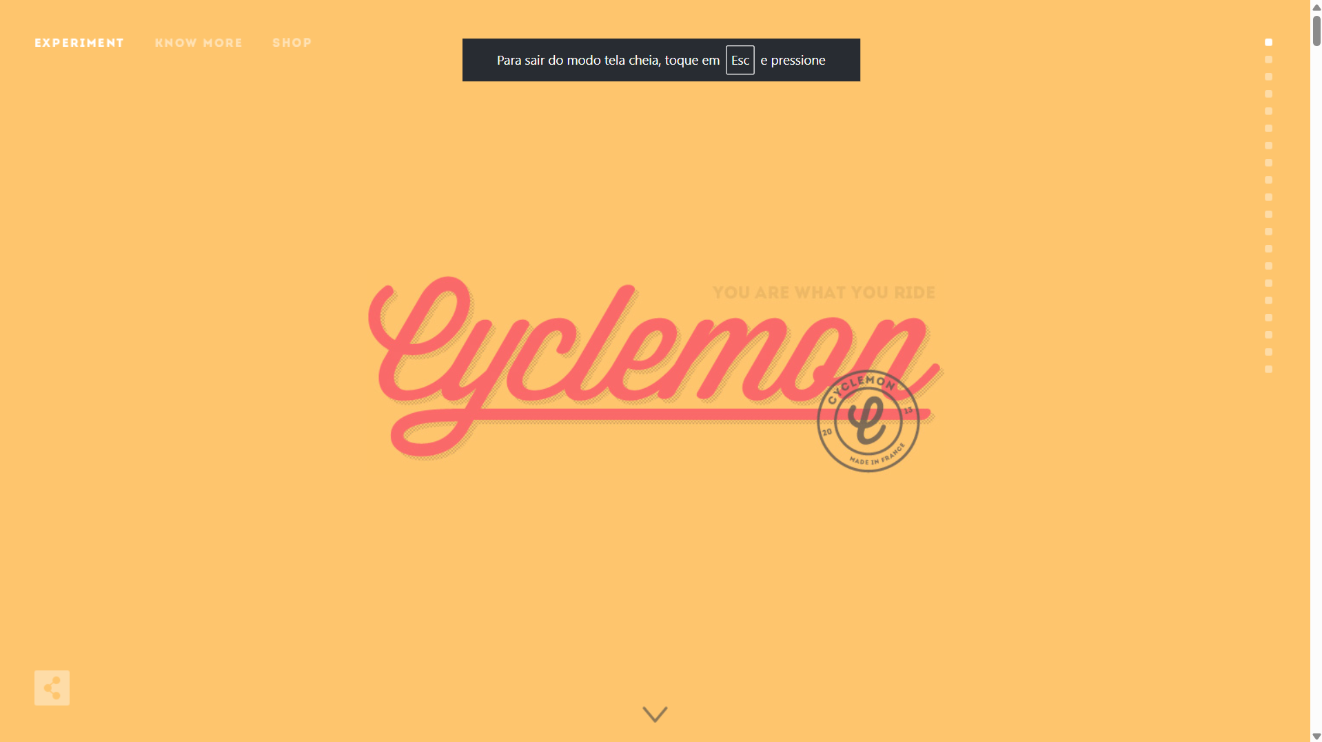
O que o Cyclemon tem de BOM?
Design e Estética Impecáveis: É minimalista, elegante e focado em apresentar as ilustrações/pôsteres. O uso do espaço em branco e das cores destaca a arte.
Experiência Limpa e Direta : Não há distrações. O visitante entra, vê o produto e entende imediatamente o propósito do site.
Identidade Visual Forte: Tipografia, fotografia e layout trabalham juntos para passar a sensação de um produto artesanal e exclusivo.
Carregamento Leve: Por ser uma vitrine minimalista, o site carrega rápido e não sobrecarrega a tela com elementos desnecessários.
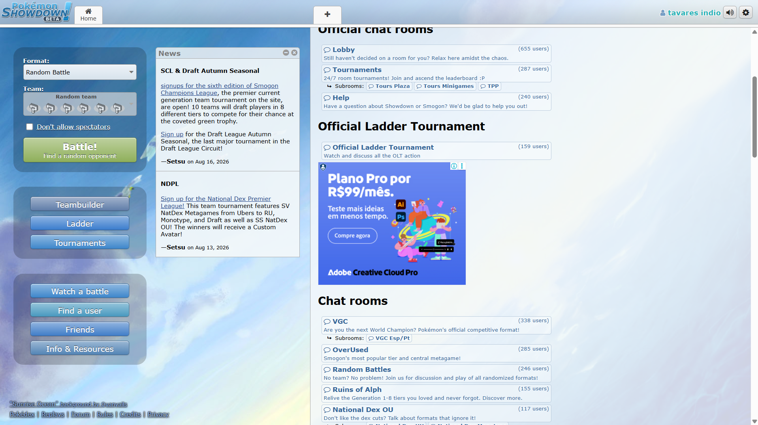
O que o Pokémon Showdown tem de RUIM?
Interface Datada (UI Antiga): O visual lembra softwares desktop dos anos 2000/2010. Não há preocupação com modernização visual, sombras, animações fluidas ou espaçamentos elegantes.
Poluição Visual e Excesso de Informação: A tela inicial é cheia de caixas, chats, notícias, botões e listas, o que pode afastar ou confundir novos usuários.
Curva de Aprendizado Elevada: Para quem nunca jogou, a navegação não é intuitiva. Falta um fluxo visual guiado (onboarding).
Falta de Apelo Estético: O foco é 100% utilitário (desempenho e dados), sacrificando totalmente o design gráfico moderno e a experiência estética.
Como pode ser melhorado o pokémon ?
Redesign Visual e Minimalismo (UI)
Aproveitamento de Tela: Redimensionar a arena para ser o elemento central da página. Atualmente, o campo de batalha ocupa uma fração pequena da tela em relação aos chats e logs.
Espaçamento e Tipografia: Adotar uma paleta de cores contemporânea (com suporte nativo a modo escuro/claro refinado) e tipografia mais legível, reduzindo o aspecto de "software dos anos 2000".
Painéis Modulares: Tornar as caixas de chat, registros de batalha e listas de usuários ocultáveis ou flutuantes para limpar a área de jogo.
Dashboard Inicial e Onboarding
Navegação Visual por Cards: Substituir a lista densa de links na tela inicial por botões gráficos grandes e ilustrados (estilo vitrine) para acessar o Teambuilder, Ladder e Torneios.
Modo Tutorial para Iniciantes: Implementar um fluxo interativo guiado que ensine regras básicas e mecânicas competitivas sem sobrecarregar o usuário com dados técnicos logo no primeiro acesso.
Teambuilder Visual e Intuitivo
Filtros Gráficos: Substituir seletores simples de texto por menus visuais com ícones de tipos, itens e sprites dos Pokémon.
Resumo de Time em Cartas: Apresentar a equipe montada no formato de cartas ou painéis visuais organizados, facilitando a identificação rápida das fraquezas e coberturas do time.
Experiência Mobile (Mobile-First)
Interface Adaptável: Reestruturar os menus para telas sensíveis ao toque, utilizando botões maiores, menus retráteis e gestos de deslizar (swipe) para alternar entre a batalha e o chat.

